Benötigte Lösungen (eventuell selber herstellen lassen)

Aminosäuren : Tyrosin, Glycin

Konz. HCl, konz. HNO3

Ca. 6 Eier zum aufschlagen, also nicht hartgekocht

1 M NaOH

1 M HCl

1 M CuSO4

Angenommen, dass 2.5 M NaOH vorhanden sei. Stelle nun daraus eine 1.0 M NaOH-Lösung her:

2.5 M heisst 2.5 mol pro Liter resp. 2.5 mol pro 1000 ml

0.5 mol pro 200 ml

1.0 mol pro 400 ml

Somit: 400 ml aus der 2.5 M Flasche entnehmen und mit 600 ml dest. Wasser auf 1.0 Liter auffüllen

1.0 mol auf 1000 ml: 1.0 M

Vereinfacht gesagt: eine 2.5 fache (von 2.5 auf 1.0) Verdünnung machen

Beachte, dass oftmals nicht 1 Liter der verdünnten Lösung gebraucht wird.

Beispiel: 50 ml 1.0 M NaOH

Vorherige Rechnung: 400 ml 2.5 M + 600 ml dest. Wasser = 1000 ml

Somit 20* weniger (1000/50)

Also: 20 ml 2.5 M NaOH + 30 ml dest. Wasser

Aufgabe:

Angenommen, dass 3.7 M NaOH gegeben sei und man möchte 47 ml einer 1.3 M NaOH-Lösung

[1]Versuche zum Thema „Aminosäuren“

**pH-Abhängigkeit der Löslichkeit von Tyrosin**

1) In zwei Reagenzgläser gibt man je eine Spatelspitze Tyrosin und etwa 2 cm hoch Wasser.

Versuche, den Feststoff aufzulösen.

Beobachtung: löst sich nicht/schlecht

2) Nun gibt man dem einen Reagenzglas aus einer Pasteurpipette tropfenweise Natronlauge

1 mol/l zu. Nach jedem Tropfen wird kurz umgeschüttelt. Man tropft so lange zu, bis in der

Probe eine sichtbare Veränderung auftritt.

Beobachtung: löst sich

3) Dem zweiten Reagenzglas gibt man aus einer anderen (!) Pasteurpipette tropfenweise

Salzsäure 1 mol/l zu. Nach jedem Tropfen wird kurz umgeschüttelt. Man tropft so lange

zu, bis in der Probe eine sichtbare Veränderung auftritt.

Beobachtung: löst sich

**Nachweis von Aminosäuren mit Ninhydrin**

1) Eine Spatelspitze Glycin wird in ein Reagenzglas gegeben und etwa 1 cm hoch mit Wasser versetzt. Man löst den Festkörper durch Umschütteln darin auf.

2) Mit einer Pasteurpipette gibt man nun fünf Tropfen der aufstehenden Lösung von Ninhydrin zu.

3) Man erhitzt vorsichtig zum Sieden (Spritzgefahr.

Beobachtung: verfärbt sich violett

**Glycin als Ligand**

1) Ein halber Spatel Glycin wird in einem Reagenzglas etwa 2 cm hoch mit Wasser versetzt und darin aufgelöst. Dann erhitzt man die Lösung eine halbe Minute lang (Spritzgefahr!).

2) Aus einer Pasteurpipette setzt man fünf Tropfen Kupfer(II)-sulfat-Lösung 1 mol/l zu und schüttelt kurz um.

3) Schliesslich setzt man noch 5 Tropfen Natronlauge 1 mol/l zu.

Beobachtung: 2: hellblau, 3: dunkelblau-violett: Komplex

4) Die folgenden Schritte dienen als Blindprobe: Man gibt in ein zweites Reagenzglas auch etwa 2 cm hoch Wasser, löst aber kein Glycin darin auf. Auch hier wird kurz erhitzt.

5) Das Wasser wird nun ebenfalls mit fünf Tropfen Kupfer(II)-sulfat-Lösung 1 mol/l versetzt.

6) Zum Schluss werden auch hier noch 5 Tropfen Natronlauge 1 mol/l zugegeben.

Beobachtung: bleibt hellblau Cu2++ OH- = Cu(OH)2

Versuche zum Thema „Proteine“

**Herstellung einer Protein-Lösung**

1) Ein rohes Eier wird aufgeschlagen. Das Eiklar wird vom Eigelb getrennt. Das Eiklar wird in ein Becherglas 250 ml gegeben, das Eigelb wird verworfen.

2) Nun setzt man aus einem ca 25 ml Wasser zu und rührt mit einem Glasstab kräftig um. Dann lässt man das Becherglas etwa eine Minute lang ruhen.

3) Die obere Phase wird vorsichtig in ein frisches Becherglas abdekantiert. Tritt keine sichtbare Phasen-Trennung ein, so wird das ganze Gemisch weiterverwendet.

**Nachweis von Proteinen durch die Biuret-Probe**

Es werden drei Reagenzgläser benötigt. Das erste Reagenzglas mit 5 ml Wasser füllen. In das zweite Glas eine Spatelspitze Glycin geben und in 5 ml Wasser lösen. Im dritten Glas 0.5 ml der Eiweisslösung mit 5 ml Wasser verdünnen. In jedes Reagenzglas nun 5 Tropfen 1 M CuSO4-Lösung und 5 Tropfen 1 M Natronlauge geben.

Beobachtungen: RG1 hellblau NS, RG2 dunkelblaue Lösung, RG3 violett Komplex

**Xanthoprotein-Reaktion**

1) In ein Reagenzglas wird etwa 2 cm hoch Protein-Lösung gegossen.

2) Dazu setzt man fünf Tropfen konzentrierte Salpetersäure (Vorsicht! Ätzend!).

3) Nun erhitzt man das Glas über dem Bunsenbrenner (Vorsicht!).

Beobachtungen:

**Denaturierung eines Proteins**

1) 4 Reagenzgläser werden mit 1-4 angeschrieben und mit je etwa 2 cm hoch Proteinlösung (Eiklar) aus beschickt.

2) RG 1 erhitzt man über der Bunsenbrenner-Flamme.

3) Zu RG 2 gibt man drei Tropfen rauchende Salzsäure (Vorsicht! Ätzend!).

4) Zu RG 3 gibt man eine volle Pasteurpipette Ethanol.

5) Zu RG 4 gibt man eine volle Pasteupipette Kupfer(II)-sulfat-Lösung 1 mol/l.

Beobachtungen:

Herstellen einer Ninhydrin-Lösung[2]

**Durchführung** Auf ein Blatt Papier werden mehrere Fingerabdrücke gemacht. Diese werden danach mit Ninhydrin-Sprühreagenz besprüht und bei 80 bis 100 °C mit einer Schale Wasser im Trockenschrank behandelt.

**Herstellen** des Ninhydrin-Sprühreagenzes: 0,1 g Ninhydrin werden mit 50 mL Ethanol gemischt. Alternativ kann auch eine Lösung, die neben den beiden zuerst genannten Komponenten noch 1,5 mL Essigsäure enthält verwendet 3 werden. Der Unterschied liegt in der Färbung. Die normale Ninhydrin-Lösung führt zu einer dunkelvioletten (blauen) Färbung, die mit Essigsäure versetzte Ninhydrin-Lösung führt zu einer hellvioletten Färbung.

**Beobachtung** Nach dem Besprühen des Papiers mit der gelblichen Ninhydrin-Lösung ist noch keine Färbung zu erkennen. Bei Wärmezufuhr (hier durch die Behandlung im Trockenschrank) bilden sich jedoch ganz schwach blaue Flecken auf dem Papier. Die Fingerabdrücke sind zwar nicht gut, aber dennoch erkennbar

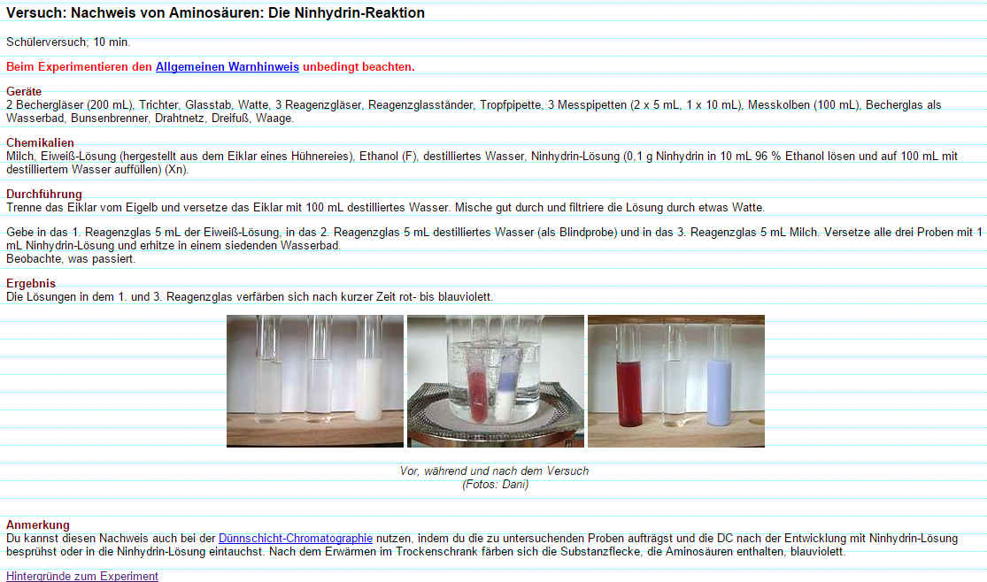

1. Quelle: http://www.educ.ethz.ch/unt/um/che/bc/amin_prot/as_prot.pdf sowie

   http://home.arcor.de/dschneeweiss/chemie/Aminosaeuren1.pdf
2. Quelle: http://www.chids.de/dachs/praktikumsprotokolle/PP0218Anfaerben_von_Fingerabdruecken_mit_Ninhydrin.pdf